2021届吉林省镇赉县第一中学校高一下学期化学第一次月考试题

本试卷分第I卷（选择题）和第II卷（非选择题）两部分，共100分。考试时间90分钟
可能用到的相对分子质量；Na-23；Cl-35.5；H-1；O-16；C-12；Al-27；S-32；Fe-56
第I卷（选择题共46分）
一、单选题（共23题，每题2分，每题只有一个选项。）
1．为了除去二氧化硫中少量的氯化氢气体，应将混合气体通入（ ）
A．溴水 B．亚硫酸氢钠饱和溶液 C．氢氧化钠溶液 D．碳酸氢钠饱和溶液
2．对于下图所示的锌、铜和稀硫酸组成的原电池，下列说法正确的是（ ）
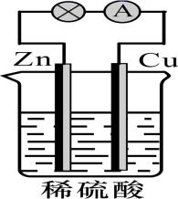
A．负极的反应式为2H⁺＋2e⁻=H₂↑
B．电流由Zn经外电路流向Cu，再经硫酸溶液流回Zn
C．反应一段时间后，溶液的酸性增强
D．硫酸既提供反应物，又起导电作用
3．下列说法中正确的是( )
A．物质发生化学反应时都伴随能量变化，伴随能量变化的过程也一定是化学变化的过程
B．需要加热的化学反应一定是吸热反应，不需要加热就能进行的反应一定是放热反应
C．因为3O₂=2O₃是吸热反应，所以臭氧比氧气的化学性质更活泼
D．吸热反应就是反应物的总能量比生成物的总能量高；也可以理解为化学键断裂时吸收的能量比化学键形成时放出的能量多
4．根据下列实验事实得出的相应结论正确的是
选项 | 实验事实 | 结论
A | NH₃ 的水溶液可以导电 | NH₃是电解质
B | SO₂通入硝酸钡溶液出现白色沉淀 | BaSO₃不溶于强酸
C | 浓硝酸久置发黄 | 硝酸不稳定
D | 浓硫酸能使蓝色胆矾晶体变成白色 | 浓硫酸具有脱水性
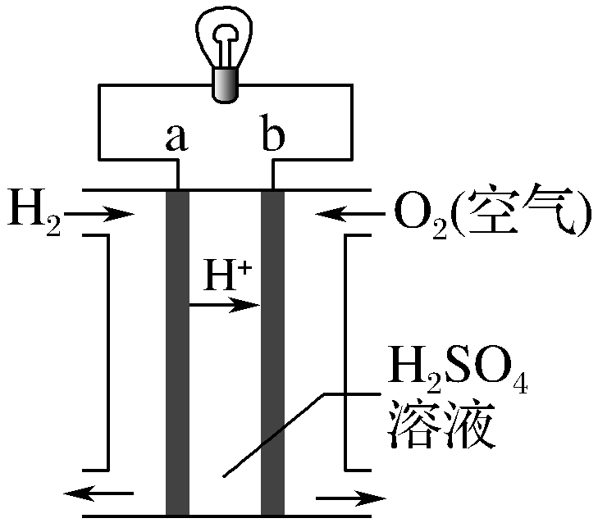
5．氢氧燃料电池是一种常见化学电源，其原理反应：2H₂＋O₂=2H₂O，其工作示意图如图。下列说法不正确的是( )
A．a极是负极，发生反应为H₂－2e－=2H＋
B．b电极上发生还原反应，电极反应式为O₂＋4H＋＋4e－=2H₂O
C．电解质溶液中H＋向正极移动
D．放电前后电解质溶液的pH不会发生改变
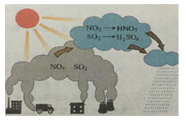
6．如图表示酸雨的形成，关于酸雨下列说法正确的是：（ ）
A．酸雨的PH为5．6
B．酸雨的形成过程发生了氧化还原反应
C．酸雨的主要成分为氮、硫元素的氧化物
D．形成酸雨的主要原因是因为雷雨天气
7．下列物质性质与用途的对应关系不正确的是（ ）
选项 | 性质 | 用途
A． | 氧化铁呈红棕色 | 红色涂料
B． | 次氯酸钠具有漂白性 | 漂白剂
C． | 浓硫酸具有脱水性 | 干燥剂
D． | 液氨汽化时要吸收大量的热 | 制冷剂
8．化学与科学、技术、社会、环境密切相关。下列有关说法中错误的是
A．中国电科38所研发的实际运算性能业界同类最强的“魂芯二号A”芯片主要成分为单质硅
B．“霾尘积聚难见路人”，雾霾可能产生丁达尔效应
C．世界最长跨海峡公铁两用大桥—平潭海峡大桥已经贯通，桥上钢轨属于铁合金材料
D．“雨过天晴云破处”所描述的瓷器青色来自氧化铁
9．汽车的启动电源常用铅蓄电池，放电时的电池反应：PbO₂+Pb+2H₂SO₄2PbSO₄+2H₂O，根据此反应判断下列叙述中正确的是（ ）
A．PbO₂是电池的负极 B．电子从Pb极流出
C．PbO₂得电子，被氧化 D．电池放电时，溶液酸性增强
10．下列反应中，硝酸既表现酸性，又表现氧化性的是（ ）
A．Fe(OH)₃与稀硝酸反应 B．FeO与稀硝酸反应
C．CuO与稀硝酸反应 D．Al(OH)₃与稀硝酸反应
11．北京2008年奥运会金牌的直径为70 mm，厚度为6 mm。奖牌正面为插上翅膀站立的希腊胜利女神和希腊潘纳辛纳科竞技场，奖牌背面镶嵌着取自中国古代龙纹玉璧造型的玉璧，环形玉璧由白玉制成，白玉的环形成分可简单看作是Ca₂Mg₅Si₈O₂₂(OH)₂，将其改写成氧化物的形式为（ ）
A．5CaO·2MgO·8SiO₂·H₂O B．2CaO·5MgO·8SiO₂·2H₂O
C．2CaO·5MgO·8SiO₂·H₂O D．2CaO·8MgO·5SiO₂·H₂O
12．下列解释事实的化学用语中，正确的是（ ）
A．工业制粗硅：
B．常温下，向铜片中滴加浓硫酸：
C．铝片放入NaOH溶液中：
D．去除碳酸钠中混有的少量碳酸氯钠：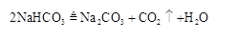
13．以下是对某水溶液进行离子检验的方法和结论，其中正确的是（ ）
A．先加BaCl₂溶液，再加足量HCl溶液，产生白色沉淀。溶液中一定含有大量 SO
B．加入足量的BaCl₂溶液，产生了白色沉淀。溶液中一定含有大量的CO
C．加入足量浓NaOH溶液，加热，产生了带有强烈刺激性气味的气体，并能使湿润红色石蕊试纸变蓝。溶液中一定含有大量的NH
D．先加适量的盐酸将溶液酸化，再加入AgNO₃溶液，产生了白色沉淀。原溶液中一定含有大量的Cl⁻
14．下列关于硫酸性质的描述中，正确的是（ ）
A．浓H₂SO₄有氧化性，稀H₂SO₄无氧化性
B．由于浓H₂SO₄具有吸水性，可以使蔗糖变黑
C．在受热的情况下浓硫酸也不与铁、铝发生反应
D．稀H₂SO₄与铜不反应，但浓H₂SO₄在加热条件下可与铜反应
15．如图为铜与浓硫酸反应及气体产物检验实验装置图，下列相关说法正确的是（ ）
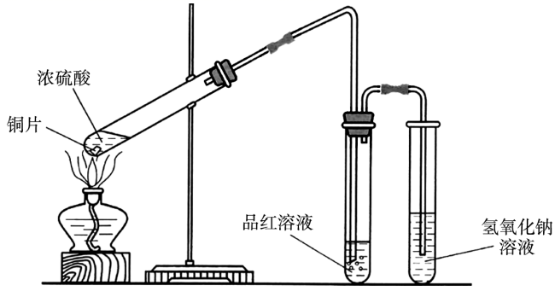
A．该实验证明了浓硫酸具有脱水性
B．若将此实验中褪色的品红溶液加热，溶液又将变红
C．此实验中若铜片过量，硫酸将完全反应
D．用作尾气处理的氢氧化钠溶液可用澄清石灰水替代
16．下列反应属于固氮反应的是
A． B．
C． D．
17．用如图所示仪器(内含物质)组装成实验装置，可验证木炭与浓H₂SO₄反应生成CO₂，下列有关说法正确的是（ ）
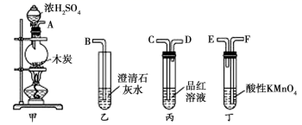
A．上述装置连接的正确顺序是A→E→F→C→D→B
B．SO₂和CO₂都可与澄清石灰水反应，且原理相同
C．只需观察到乙中澄清石灰水变浑浊这一个现象，即可验证生成CO₂
D．将SO₂通入酸性高锰酸钾溶液，溶液褪色，体现SO₂的漂白性
18．半导体行业中有一句话：“从沙滩到用户”，计算机芯片的材料是硅，下列有关硅及其化合物叙述正确的是（ ）
A．水玻璃可做防火材料 B．光导纤维的主要成分是高纯硅
C．可用石英坩埚加热熔融氢氧化钠固体 D．二氧化硅不和任何酸反应
19．探究铜和浓硫酸的反应，下列装置或操作错误的是
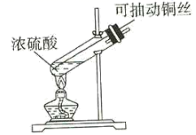 | 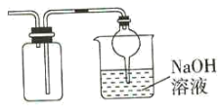 | 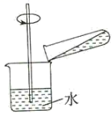 | 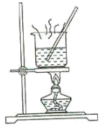
甲 | 乙 | 丙 | 丁
A．上下移动装置甲中的铜丝体现绿色化学的思想
B．装置乙可用于收集SO₂气体
C．将试管中的液体倒入装置丙中稀释，观察颜色可确定CuSO₄的生成
D．利用装置丁将硫酸铜溶液加热浓缩、冷却结晶，可析出
20．下列反应既是氧化还原反应，又是吸热反应的是
A．铝片与稀H₂SO₄的反应 B．NaOH溶液与稀H₂SO₄的反应
C．灼热的炭与CO₂的反应 D．Ba(OH)₂·8H₂O与NH₄Cl的反应
21．为了除去粗盐中的Ca²⁺、Mg²⁺、和泥沙，可将粗盐溶于水，然后进行下列五项操作：①过滤②加过量NaOH溶液③加适量盐酸④加过量Na₂CO₃溶液⑤加过量BaCl₂溶液，不正确的操作顺序是
A．②⑤④①③ B．⑤②④①③ C．①⑤④②③ D．⑤④②①③
22．下图是某同学设计的用来验证SO₂性质的微型实验装置。分析实验，下列结论不正确的是
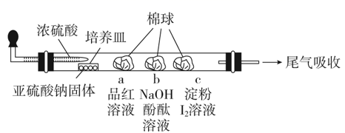
A．若a棉球褪色，则说明SO₂具有漂白性
B．若b棉球褪色，则说明SO₂具有酸性
C．若c棉球蓝色褪去，则说明SO₂具有还原性
D．可以使用高锰酸钾溶液或烧碱溶液吸收尾气
23．15.3 g Mg－Al合金(无其他成分)，加入到500 mL稀硝酸中，恰好完全反应后，共收集到标准状况下的NO气体11.2 L，向所得溶液中加入4 mol/L NaOH溶液400 mL，得到白色沉淀。下列叙述中正确的是
A．合金中，m(Mg)：m(Al)＝1：1
B．原稀硝酸的物质的量浓度与NaOH溶液相同
C．白色沉淀的成分为Mg(OH)₂
D．过滤后，向白色沉淀中加入原稀硝酸250 mL，可将沉淀全部溶解

第II卷（非选择题，共54分）
24．高纯二氧化硅可用来制造光纤。某蛇纹石的成分见下表：
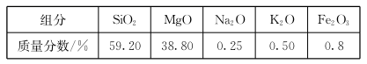
通过下图流程可由蛇纹石制备较纯净的二氧化硅。
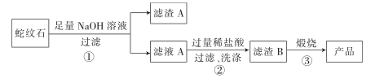
(1)蛇纹石中涉及的可溶性金属氧化物有___________________(写化学式)。
(2)步骤①中涉及SiO₂ 反应的离子方程式为_________________________ 。
(3)滤渣 A的成分有__________________ (填化学式)。
(4)步骤②中洗涤沉淀的方法是 _____________________________________________。
(5)步骤③反应的化学方程式为 _______________________________________；实验室进行步骤③需要用到的仪器有坩埚、泥三角、酒精灯、玻璃棒、________和____________。
25．人类的农业生产离不开氮肥，几乎所有的氮肥都以氨为原料，某化学兴趣小组利用如图装置制备氨气并探究相关性质。
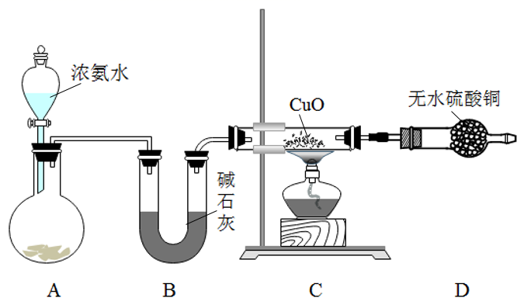
(1)装置B中，碱石灰作用_______，
(2)实验中观察到C中CuO粉末变红，D中无水硫酸铜变蓝，并收集到一种单质气体。则该反应相关化学方程式为：_______。工业上，通过氨的催化氧化等一系列反应最终可以制得硝酸，请写出氨的催化氧化的化学反应方程式_______；
(3)实验室还可用图1所示装置制备氨气。化学反应方程式为_______；
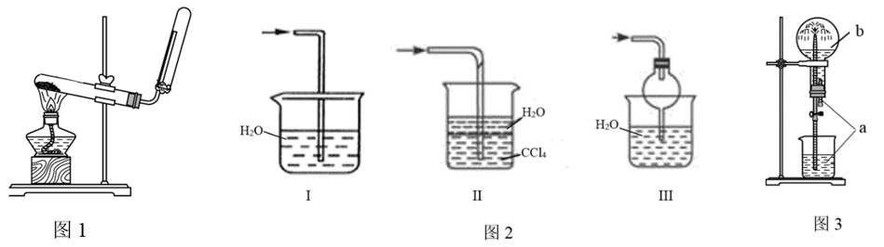
(4)该实验缺少尾气吸收装置。图2中能用来吸收尾气的装置是_______(填装置序号)。
(5)图3装置中，a表示胶头滴管和烧杯中的液体，b表示烧瓶中的气体，不能形成喷泉实验现象的a中液体和b中气体的组合是_______
A．a-NaOH溶液、b-HC1气体 B．a-NaOH溶液、b-CO₂气体
C．a-HCl溶液、b-NH₃气体 D．a-水、b-CO₂
26．实验室常用下列装置来进行铜跟浓硫酸反应等一系列实验。
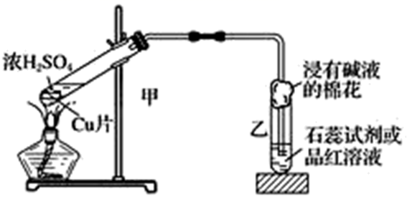
(1)根据什么现象可判断铜跟浓硫酸反应有二氧化硫生成：___________；根据什么现象可判断铜跟浓硫酸反应有硫酸铜生成：___________；写出甲装置中发生的主要反应的化学方程式：___________。
(2)你在实验室中进行这个实验时，除了(1)小题中指到的实验现象外，还可以观察到许多其他的实验现象，请写出两种：___________。
(3)装置乙的试管口部放有一团浸有碱液的棉花，棉花中通常是浸有饱和碳酸钠溶液，写出棉花中发生反应的化学方程式：___________。
(4)为减少SO₂的污染并变废为宝，我国正在探索在一定条件下用CO还原SO₂得到单质硫的方法来除去SO₂。该反应的化学方程式为___________。
27．碳的化合物在工农业生产、生活中有着重大作用。
(1)298K时，1mol CO和1mol 反应生成和NO过程中能量变化示意图，该反应为______反应(吸热或放热)
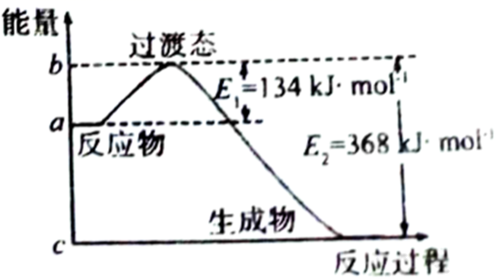
(2)上述反应的能量变化为______kJ。
(3)甲烷燃料电池因具备价格低廉、释放能量多等优点，已被广泛应用。写出碱性条件下该燃料电池正极反应式：______。
(4)CO与反应还可制备，可作为燃料使用，用和组合形成的质子交换膜燃料电池的结构示意图如下：
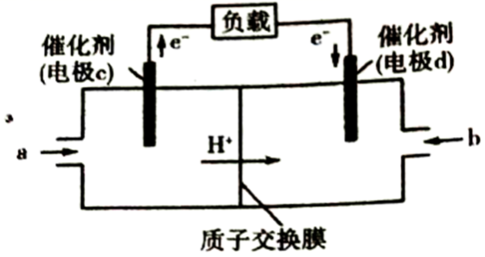
电池总反应为，则c电极是______(填“正极”或“负极”)，c电极的反应方程式为______。若线路中转移2mol电子，则上述燃料电池，消耗的在标准状况下的体积为______L。
28．下列A~J十种物质之间的转化关系如图所示，其中部分生成物或反应条件已略去。A为正盐；常温、常压下，B、C、D、E、G、H、I均为气体，其中D、G、H为单质，H为黄绿色气体，I通常为红棕色气体，I的相对分子质量比E的大16；F在常温下是一种无色液体；G能在H中燃烧，发出苍白色火焰，产物C易溶于水；J是一元含氧强酸。
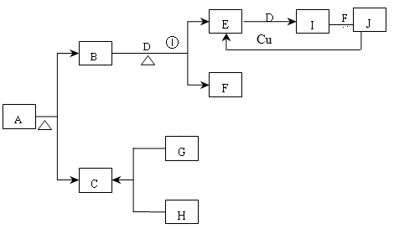
回答下列问题：
(1)A的化学式为_______。
(2)一定条件下，B和D反应生成E和F的化学方程式为_______。
(3)J和金属Cu反应生成E的离子反应方程式为_______。
(4)H的水溶液和SO₂反应的离子方程式为_______。
(5)在I和F的反应中，氧化剂和还原剂的质量之比为_______。

